Imię i nazwisko  Marek Kubicki | Kierunek  Informatyka techniczna ITE | Rok studiów i grupa  1 rok grupa 3
Data zajęć  21.11.2022 | Numer i temat sprawozdania  Zajęcia 6. Grafy
1. Operacje na plikach (odczyt i zapis). Grafy, macierze zależności.
2.
Zadanie 1. Napisz program, który zapisuje w pliku tabliczkę mnożenia.
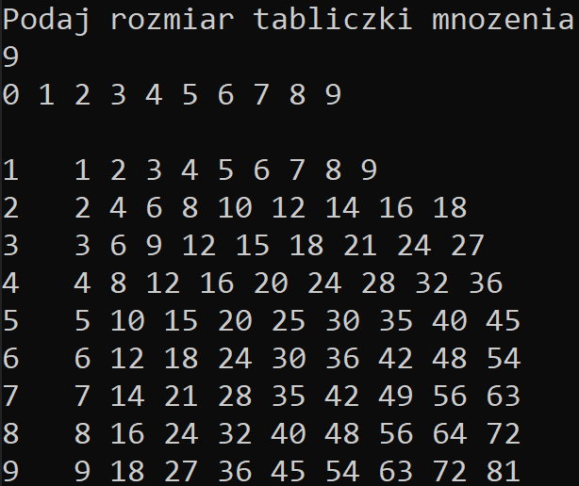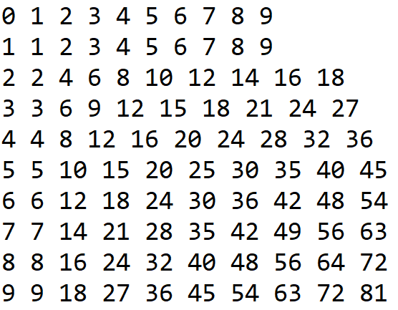

Zadanie 2. Napisz program, który wyświetla komunikat do użytkownika po podaniu hasła zapisanego w pliku.
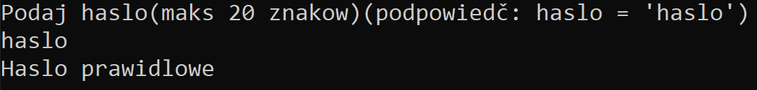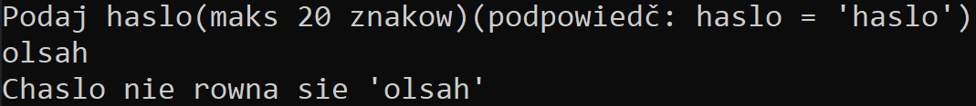
Zadanie 3. Napisz program który wczytuje podaną przez użytkownika liczbę wierzchołków i krawędzi oraz pary wierzchołków, a następnie wyświetla macierz sąsiedztwa.
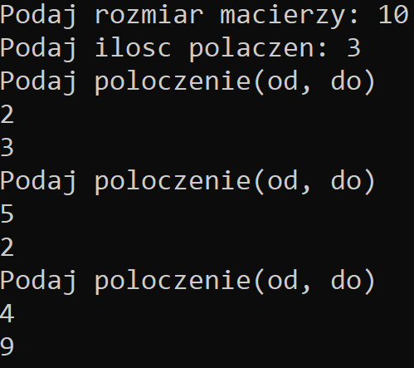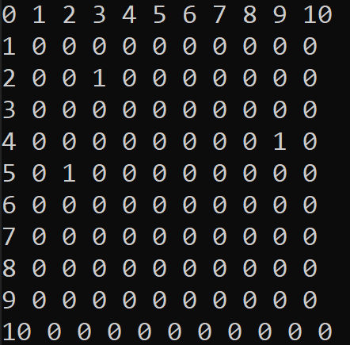
Zadanie 4. Zmień program z zad.3 w taki sposób aby wczytywał dane z pliku.
W pliku zapisana jest wielkość 10
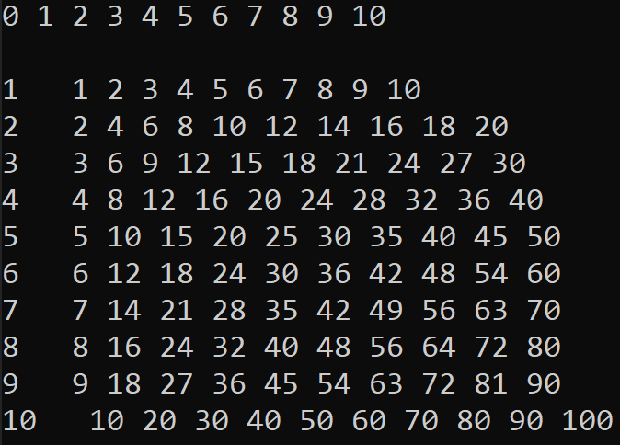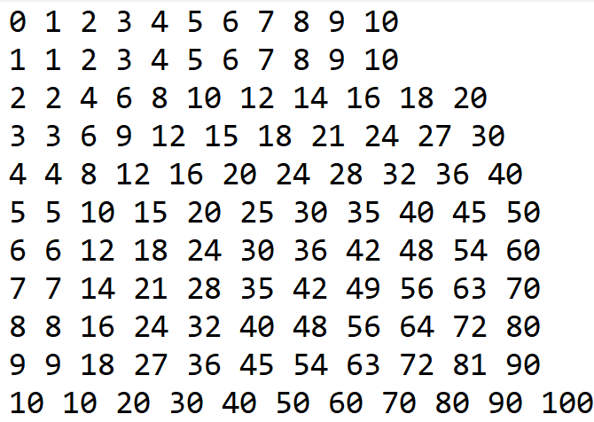
3. Odczytywanie i zapisywanie informacji z plików stanowi podstawę działania wielu programów. Te operacje pozwalają na połączenie działania wielu programów oraz na łatwiejsze uruchamianie programów wymagających wielu parametrów. Grafy są przydatnym narzędziem matematycznym pozwalającym rozwiązywać nietypowe problemy, ich informatyczny zapis oraz macierz połączeń stanowią przydatne narzędzie na opisanie ich w formie zrozumiałej dla komputera i czytelnej dla programisty.

